Başkent Üniversitesi
Elektrik - Elektronik Mühendisliği
Bölümü

EEM 312 – Sayısal Elektronik

Rapor

Deney Adı | : Tersleyici tasarımı ve dinamik etkilerinin incelenmesi
Deney Numarası | : D8 / Y5
Adı Soyadı | : Buğra Bayram
Numara | : 20193272
Deney Tarihi | :

1.Grup 2.Grup
Laboratuvar Grup Numarası :

A406 A407 B407 B408 C403 C407
Laboratuvar Dersliği :

1)
Cint=1pF

DC Analiz:

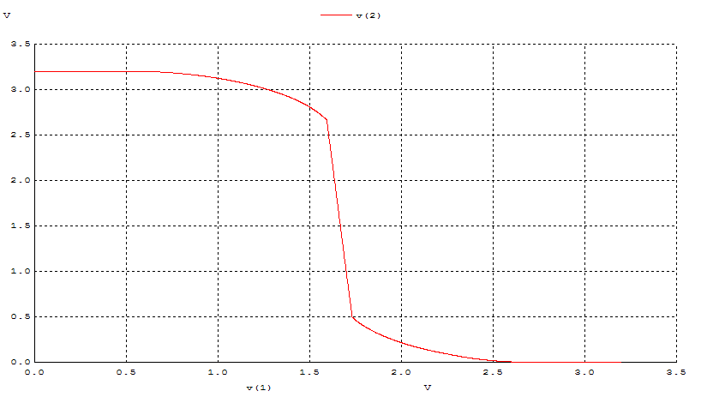

.MODEL MOSN NMOS LEVEL=2 LD=0.15U TOX=200.0E-10
+ NSUB=5.36726E+15 VTO=0.743469 KP=8.00059E-05 GAMMA=0.543
+ PHI=0.6 U0=655.881 UEXP=0.157282 UCRIT=31443.8
+ DELTA=2.39824 VMAX=55260.9 XJ=0.25U LAMBDA=0.0367072
+ NFS=1E+12 NEFF=1.001 NSS=1E+11 TPG=1.0 RSH=70.00
+ CGDO=4.3E-10 CGSO=4.3E-10 CJ=0.0003 MJ=0.6585
+ CJSW=8.0E-10 MJSW=0.2402 PB=0.58

.MODEL MOSP PMOS LEVEL=2 LD=0.15U TOX=200.0E-10
+ NSUB=4.3318E+15 VTO=-0.738861 KP=2.70E-05 GAMMA=0.58
+ PHI=0.6 U0=261.977 UEXP=0.323932 UCRIT=65719.8
+ DELTA=1.79192 VMAX=25694 XJ=0.25U LAMBDA=0.0612279
+ NFS=1E+12 NEFF=1.001 NSS=1E+11 TPG=-1.0 RSH=120.6
+ CGDO=4.3E-10 CGSO=4.3E-10 CJ=0.0005 MJ=0.5052
+ CJSW=1.349E-10 MJSW=0.2417 PB=0.64

VDD 3 0 DC 3.2
VIN 1 0 pulse (0 3.1 0 1n 1n 5n 10n)
CL 2 0 6.9f
M1 2 1 3 3 MOSP W=5.92u L=1u NRS=0.111 NRD=0.111
+ AD=16.2p PD=11.4u AS=16.2p PS=11.4u

M2 2 1 0 0 MOSN W=2u L=1u NRS=0.333 NRD=0.333
+ AD=6.5p PD=9.0u AS=6.5p PS=9.0u
.control
dc VIN 0 3.2 0.001
plot V(2) vs V(1)
.endc
.end

Transient Analiz:

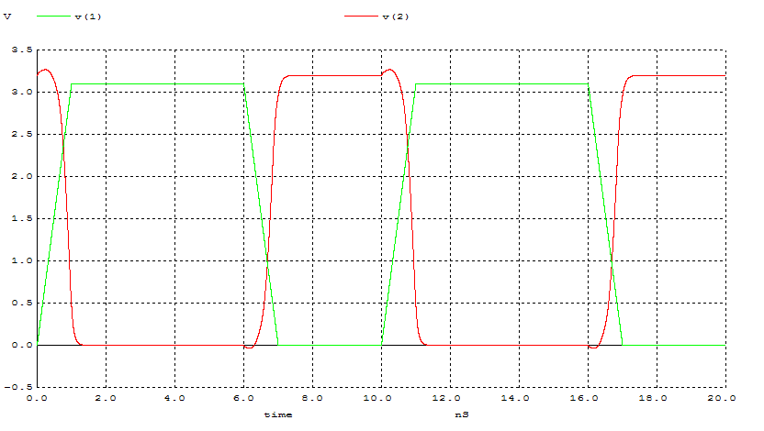

.MODEL MOSN NMOS LEVEL=2 LD=0.15U TOX=200.0E-10
+ NSUB=5.36726E+15 VTO=0.743469 KP=8.00059E-05 GAMMA=0.543
+ PHI=0.6 U0=655.881 UEXP=0.157282 UCRIT=31443.8
+ DELTA=2.39824 VMAX=55260.9 XJ=0.25U LAMBDA=0.0367072
+ NFS=1E+12 NEFF=1.001 NSS=1E+11 TPG=1.0 RSH=70.00
+ CGDO=4.3E-10 CGSO=4.3E-10 CJ=0.0003 MJ=0.6585
+ CJSW=8.0E-10 MJSW=0.2402 PB=0.58

.MODEL MOSP PMOS LEVEL=2 LD=0.15U TOX=200.0E-10
+ NSUB=4.3318E+15 VTO=-0.738861 KP=2.70E-05 GAMMA=0.58
+ PHI=0.6 U0=261.977 UEXP=0.323932 UCRIT=65719.8
+ DELTA=1.79192 VMAX=25694 XJ=0.25U LAMBDA=0.0612279
+ NFS=1E+12 NEFF=1.001 NSS=1E+11 TPG=-1.0 RSH=120.6
+ CGDO=4.3E-10 CGSO=4.3E-10 CJ=0.0005 MJ=0.5052
+ CJSW=1.349E-10 MJSW=0.2417 PB=0.64

VDD 3 0 DC 3.2
VIN 1 0 pulse (0 3.1 0 1n 1n 5n 10n)
CL 2 0 6.9f
M1 2 1 3 3 MOSP W=5.92u L=1u NRS=0.111 NRD=0.111
+ AD=16.2p PD=11.4u AS=16.2p PS=11.4u

M2 2 1 0 0 MOSN W=2u L=1u NRS=0.333 NRD=0.333
+ AD=6.5p PD=9.0u AS=6.5p PS=9.0u
.control
tran 1p 20ns
plot V(2) V(1)
.endc
.end

tr | tf | tPLH | tPHL | 2.5V’dan 0.7’a  Geçiş Süresi
40 ns | 30 ns | 0.22ns | 0.28ns | 0.18 ns

tp= ( tpHL+tpLH ) / 2 = 0.25ns = 250ps < 1500ps ; bu durumda hesaplanan değer ile ölçüm sonuçları tutuşmaktadır.

Cint= Cg*10

DC Analiz:

.MODEL MOSN NMOS LEVEL=2 LD=0.15U TOX=200.0E-10
+ NSUB=5.36726E+15 VTO=0.743469 KP=8.00059E-05 GAMMA=0.543
+ PHI=0.6 U0=655.881 UEXP=0.157282 UCRIT=31443.8
+ DELTA=2.39824 VMAX=55260.9 XJ=0.25U LAMBDA=0.0367072
+ NFS=1E+12 NEFF=1.001 NSS=1E+11 TPG=1.0 RSH=70.00
+ CGDO=4.3E-10 CGSO=4.3E-10 CJ=0.0003 MJ=0.6585
+ CJSW=8.0E-10 MJSW=0.2402 PB=0.58

.MODEL MOSP PMOS LEVEL=2 LD=0.15U TOX=200.0E-10
+ NSUB=4.3318E+15 VTO=-0.738861 KP=2.70E-05 GAMMA=0.58
+ PHI=0.6 U0=261.977 UEXP=0.323932 UCRIT=65719.8
+ DELTA=1.79192 VMAX=25694 XJ=0.25U LAMBDA=0.0612279
+ NFS=1E+12 NEFF=1.001 NSS=1E+11 TPG=-1.0 RSH=120.6
+ CGDO=4.3E-10 CGSO=4.3E-10 CJ=0.0005 MJ=0.5052
+ CJSW=1.349E-10 MJSW=0.2417 PB=0.64
VDD 3 0 DC 3.2
VIN 1 0 pulse (0 3.1 0 1n 1n 5n 10n)
CL 2 0 6.9f
CGB 1 0 0.086f
CGB2 1 3 0.086f
M1 2 1 3 3 MOSP W=5.92u L=1u NRS=0.111 NRD=0.111
+ AD=16.2p PD=11.4u AS=16.2p PS=11.4u

M2 2 1 0 0 MOSN W=2u L=1u NRS=0.333 NRD=0.333
+ AD=6.5p PD=9.0u AS=6.5p PS=9.0u
.control
dc VIN 0 3.2 0.001
plot V(2) vs V(1)
.endc
.end
Transient Analiz:

.MODEL MOSN NMOS LEVEL=2 LD=0.15U TOX=200.0E-10
+ NSUB=5.36726E+15 VTO=0.743469 KP=8.00059E-05 GAMMA=0.543
+ PHI=0.6 U0=655.881 UEXP=0.157282 UCRIT=31443.8
+ DELTA=2.39824 VMAX=55260.9 XJ=0.25U LAMBDA=0.0367072
+ NFS=1E+12 NEFF=1.001 NSS=1E+11 TPG=1.0 RSH=70.00
+ CGDO=4.3E-10 CGSO=4.3E-10 CJ=0.0003 MJ=0.6585
+ CJSW=8.0E-10 MJSW=0.2402 PB=0.58

.MODEL MOSP PMOS LEVEL=2 LD=0.15U TOX=200.0E-10
+ NSUB=4.3318E+15 VTO=-0.738861 KP=2.70E-05 GAMMA=0.58
+ PHI=0.6 U0=261.977 UEXP=0.323932 UCRIT=65719.8
+ DELTA=1.79192 VMAX=25694 XJ=0.25U LAMBDA=0.0612279
+ NFS=1E+12 NEFF=1.001 NSS=1E+11 TPG=-1.0 RSH=120.6
+ CGDO=4.3E-10 CGSO=4.3E-10 CJ=0.0005 MJ=0.5052
+ CJSW=1.349E-10 MJSW=0.2417 PB=0.64

VDD 3 0 DC 3.2
VIN 1 0 pulse (0 3.1 0 1n 1n 5n 10n)
CL 2 0 6.9f
CGB 1 0 0.086f
CGB2 1 3 0.086f
M1 2 1 3 3 MOSP W=5.92u L=1u NRS=0.111 NRD=0.111
+ AD=16.2p PD=11.4u AS=16.2p PS=11.4u

M2 2 1 0 0 MOSN W=2u L=1u NRS=0.333 NRD=0.333
+ AD=6.5p PD=9.0u AS=6.5p PS=9.0u
.control
tran 1p 20ns
plot V(2) V(1)
.endc
.end

tr | tf | tPLH | tPHL
16 ns | 15 ns | 0.22ns | 0.27ns

tp= ( tpHL+tpLH ) / 2 = 0.25ns

Cint = γ *Cg dir. Burada γ = 10 alınmaktadır. Benzetim sonuçlarında gecikmeler olmasının sebebi γ’nın 10 alınmasıdır. Cint değeri 10 ile çarpıldığı zaman 69fF elde ediyoruz. Bu durumda yük kapasitansındaki 1pF’tan 69fF’a kadar inen bu düşüş, çıkış sinyalinin yükselme ve düşme sürelerinde de belirgin şekilde düşüşe neden olmuştur Eğer γ 1 değerine yakın alınsaydı gecikme daha da az olurdu (minimuma inerdi).
İki grafikte ortaya çıkan spike yani overshoot nedeni drain ile source arasındaki kapasitansdır.
tr ve tf zamanlarında azalma gözlenmektedir. Ancak tersleyici devrenin td değeri değişmemiş buna bağlı olarakta daha simetrik bir grafik geçiş durumu grafiği elde edilmiştir.

